**Opdracht**

Maak een word bestand met de volgende vragen:

1. Met welke query *(icm een subselelect)*kun je de steden laten zien die vallen in regios North en South Groval?

**select** *, (**select** name **from** region **where** id = region) **from** city **where** region = 3 **or** region = 4

1. Met welke query *(icm een subselelect)*kun je de dieren laten zien die captian america bezit?

select *, (select name from person where id = owner) as eigenaar from animal where owner = 2

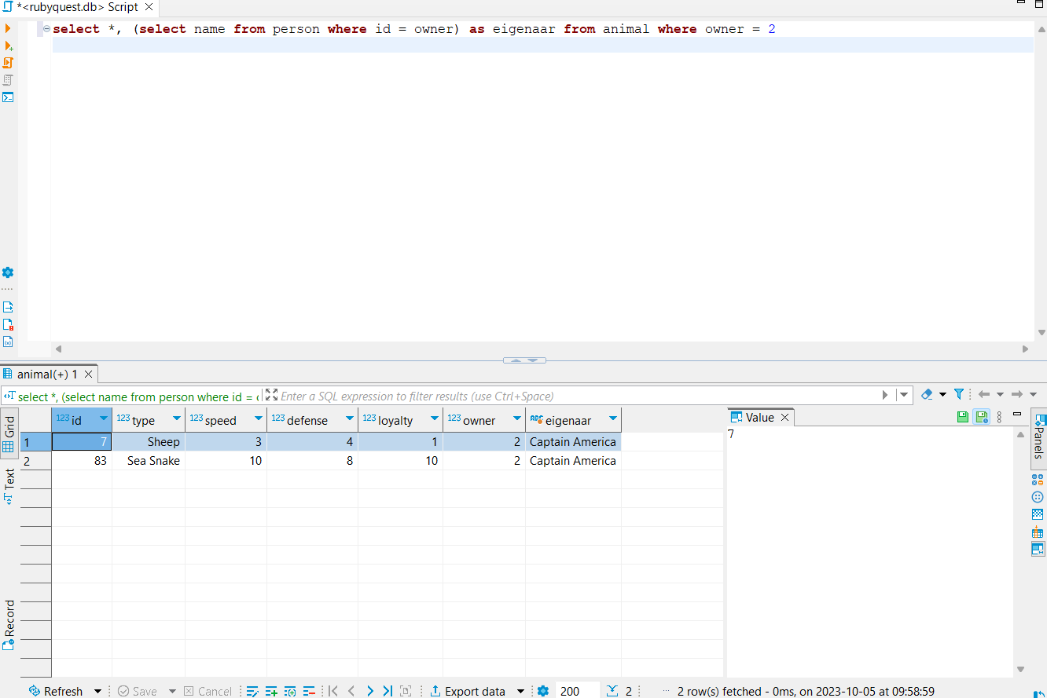

**Voor tips over deze vragen bekijk ook de volgende link(s):**

* [SQL SELECT Statement](https://www.w3schools.com/sql/sql_select.asp)
* [SQL ORDER BY Keyword](https://www.w3schools.com/sql/sql_orderby.asp)
* [SQL WHERE Clause](https://www.w3schools.com/sql/sql_where.asp)
* [SQL AND, OR and NOT Operators](https://www.w3schools.com/sql/sql_and_or.asp)
* [SQL IN Operator](https://www.w3schools.com/sql/sql_in.asp)